Opstartsvejledning til UnderviserNet 03.07.2020
Du vil modtage en e-mail alá denne:
Tryk på her i e-mailen
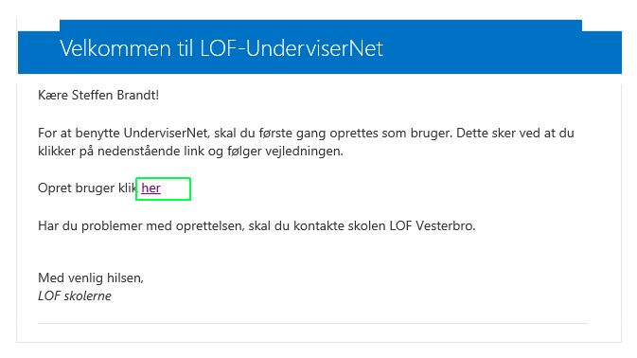
Opret et password på minimum 8 max 16 tegn.
Minimum et stort og et lille bogstav, et tal, samt et tegn fx: + - ! ? :
Password eksempel: etStort+444
Skriv dit Navn i det sidste felt Display Name
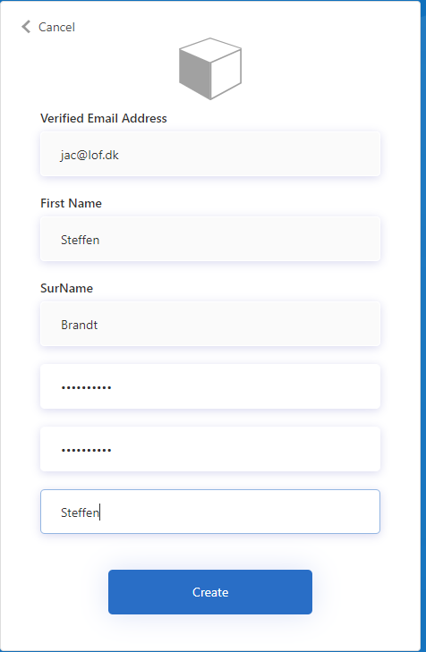

Tryk på LOGIN
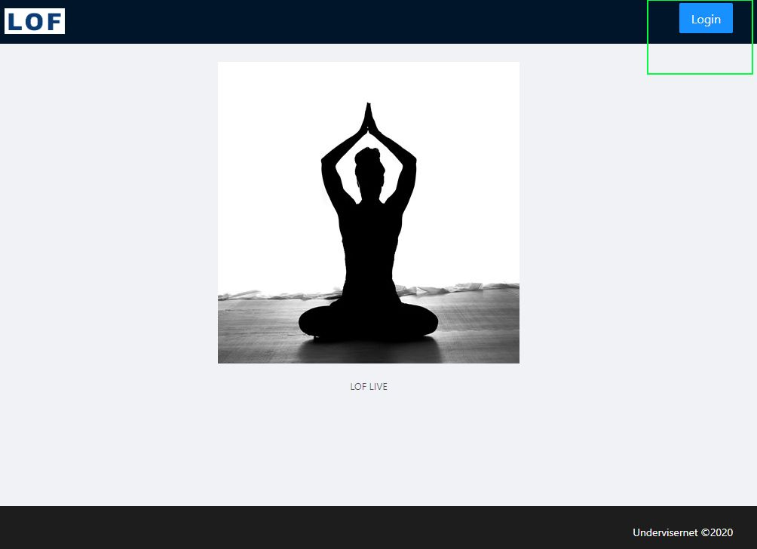
Indtast din E-mail og dit Password og tryk på Sign in
